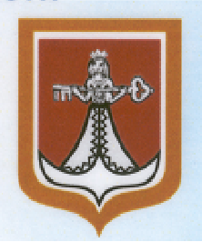
РФ
ДУМА ЗАПАДНОДВИНСКОГО МУНИЦИПАЛЬНОГО ОКРУГА
ТВЕРСКОЙ ОБЛАСТИ

РЕШЕНИЕ

от 28.10. 2022г. г. Западная Двина № 183

О согласовании замены дотации
на выравнивание бюджетной
обеспеченности дополнительным
нормативом отчислений
от налога на доходы физических лиц

В соответствии с частью 5 статьи 138 Бюджетного кодекса Российской Федерации Дума Западнодвинского муниципального округа РЕШИЛА:

- Согласовать замену расчётной суммы дотации на выравнивание бюджетной обеспеченности муниципального округа на 2023 год и на плановый период 2024 и 2025 годов в полном объёме дополнительным нормативом отчислений от налога на доходы физических лиц.

- Настоящее решение вступает в силу со дня его опубликования.

- Настоящее решение подлежит официальному опубликованию в газете «Авангард» и размещению на официальном сайте Западнодвинского муниципального округа в информационно – телекоммуникационной сети «Интернет».

Председатель Думы
Западнодвинского муниципального округа С.Е. Широкова

Глава Западнодвинского муниципального округа О.А. Голубева

